Nombre de Contratista: | RODOLFO ARANGO SANTAMARIA
Número de Contrato: | 100.15.01.40.2022 | Número de acta | 01
Área / Proceso: | GESTION ACADEMICA / INSTRUCTOR TLC AUXILIAR DE ALMACEN Y BODEGA
Mes Evidenciado: | FEBRERO - 2022

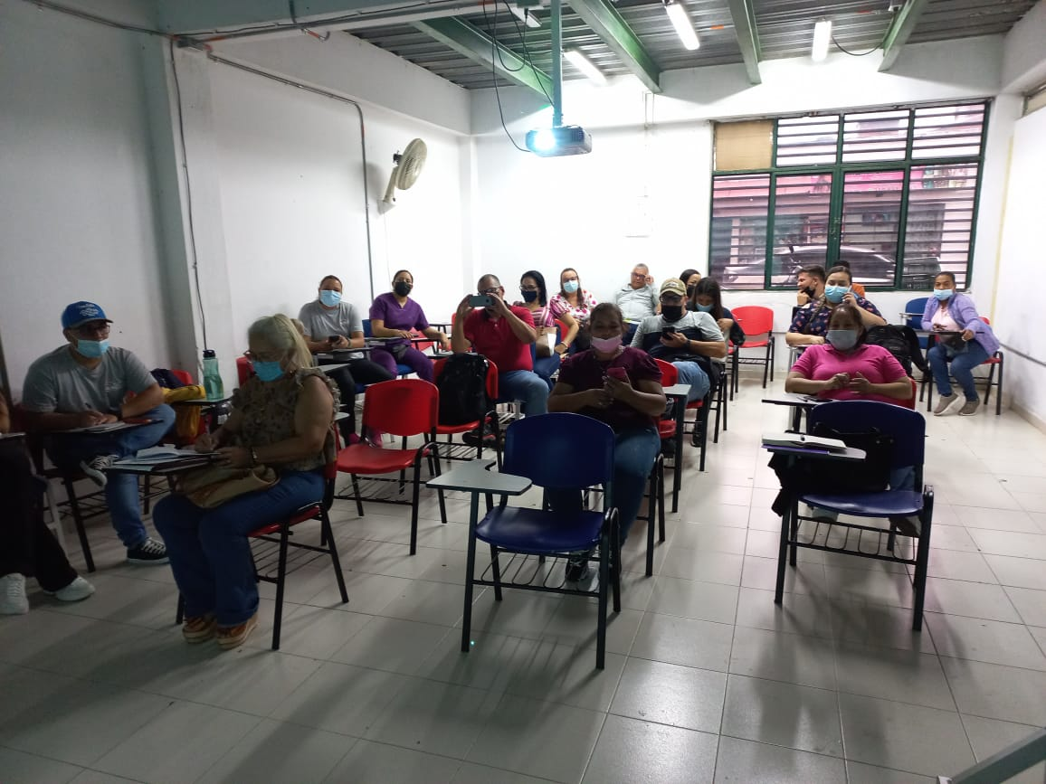 | 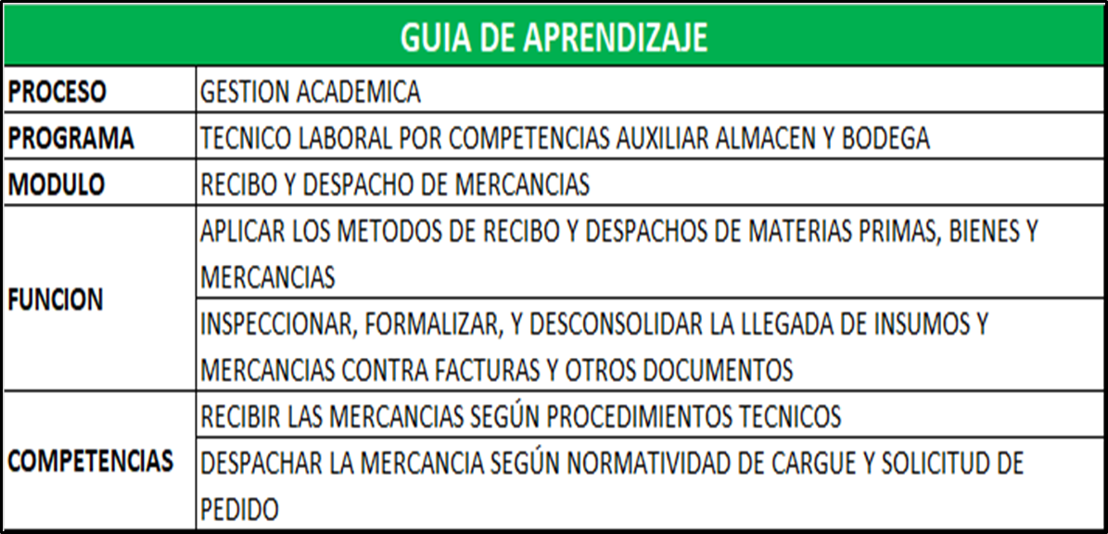
Descripción Se asistió y participo en el comité académico del mes de FEBRERO - 2022 | Descripción: Se presenta Guía de Aprendizaje, Modulo Recibo y Despacho de Mercancías, Programa del TLC AUXILIAR de ALMACEN y BODEGA Diurno y Nocturno.
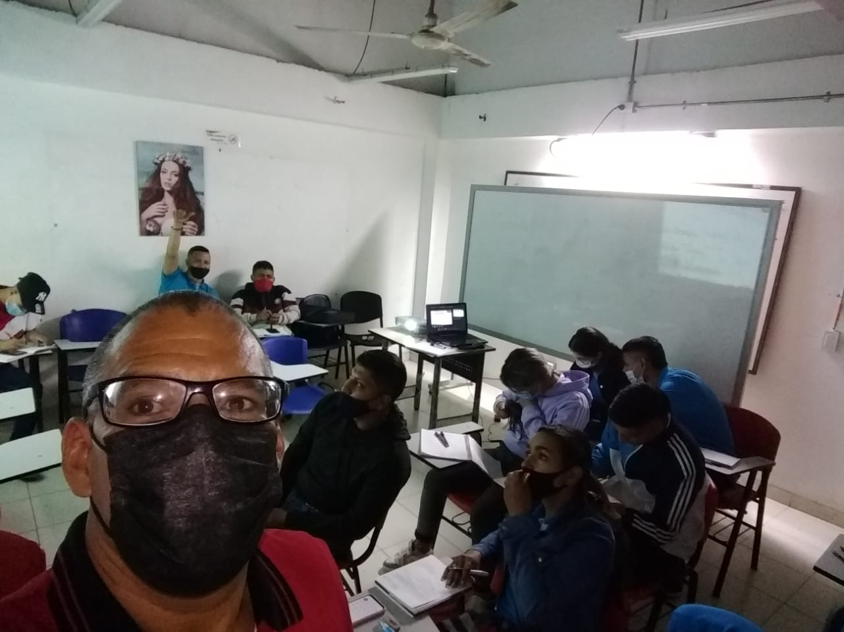 | 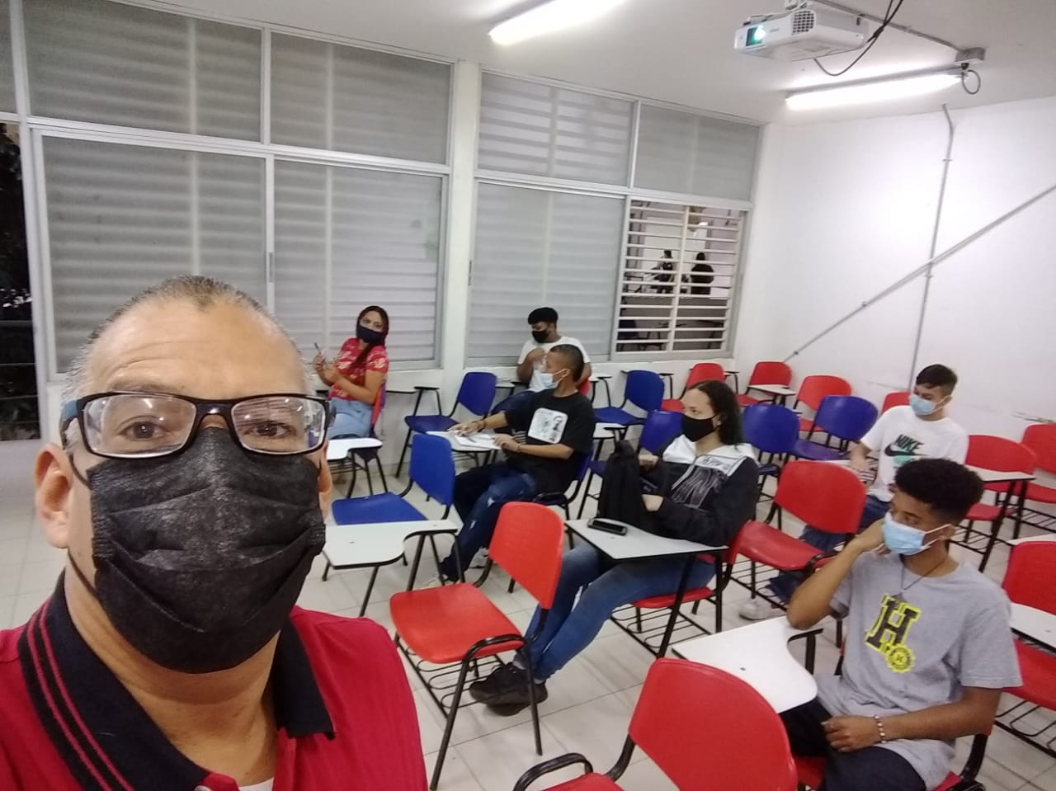
Descripción: Sección modalidad Presencial de clases, Jornada Nocturna Tema: Unidades del Sistema Métrico Decimal | Descripción: Sección modalidad Presencial de clases Jornada Diurna, Tema : : Unidades del Sistema Métrico Decimal
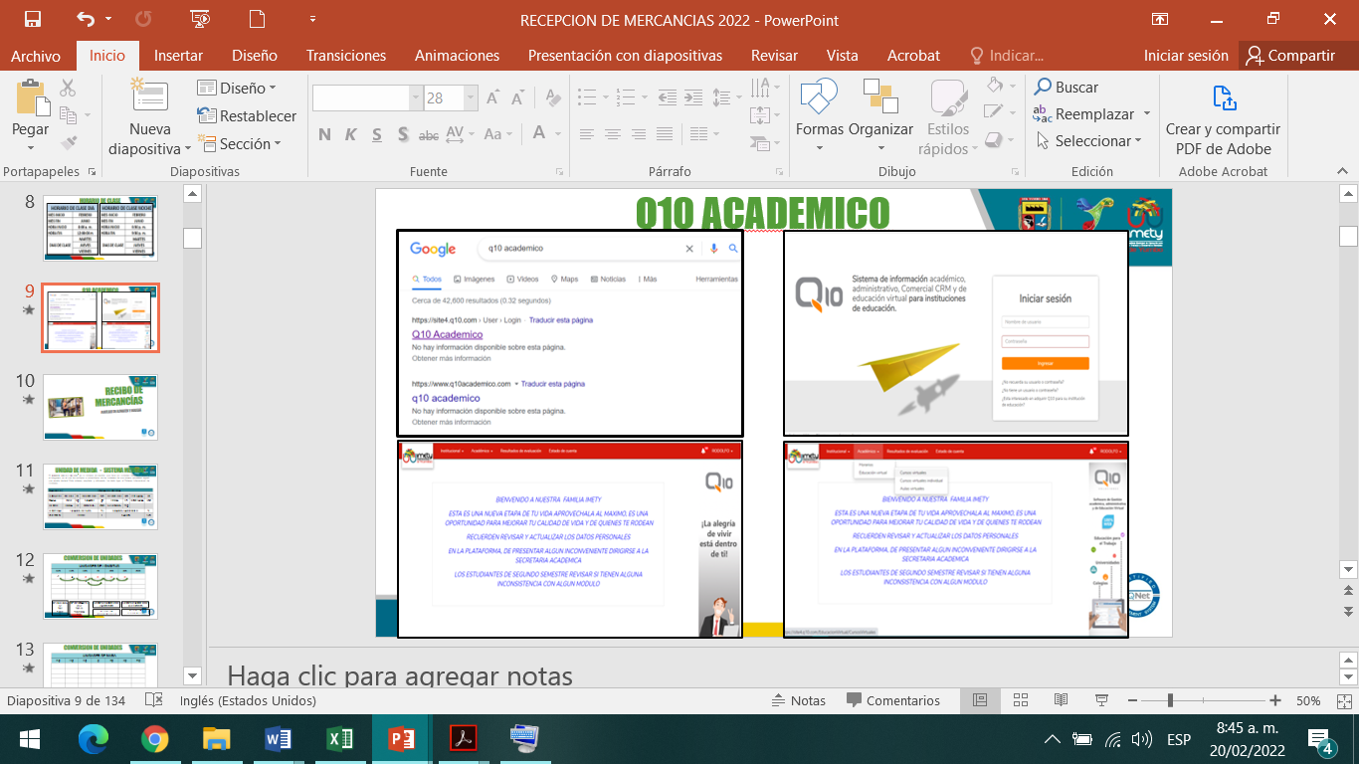 | 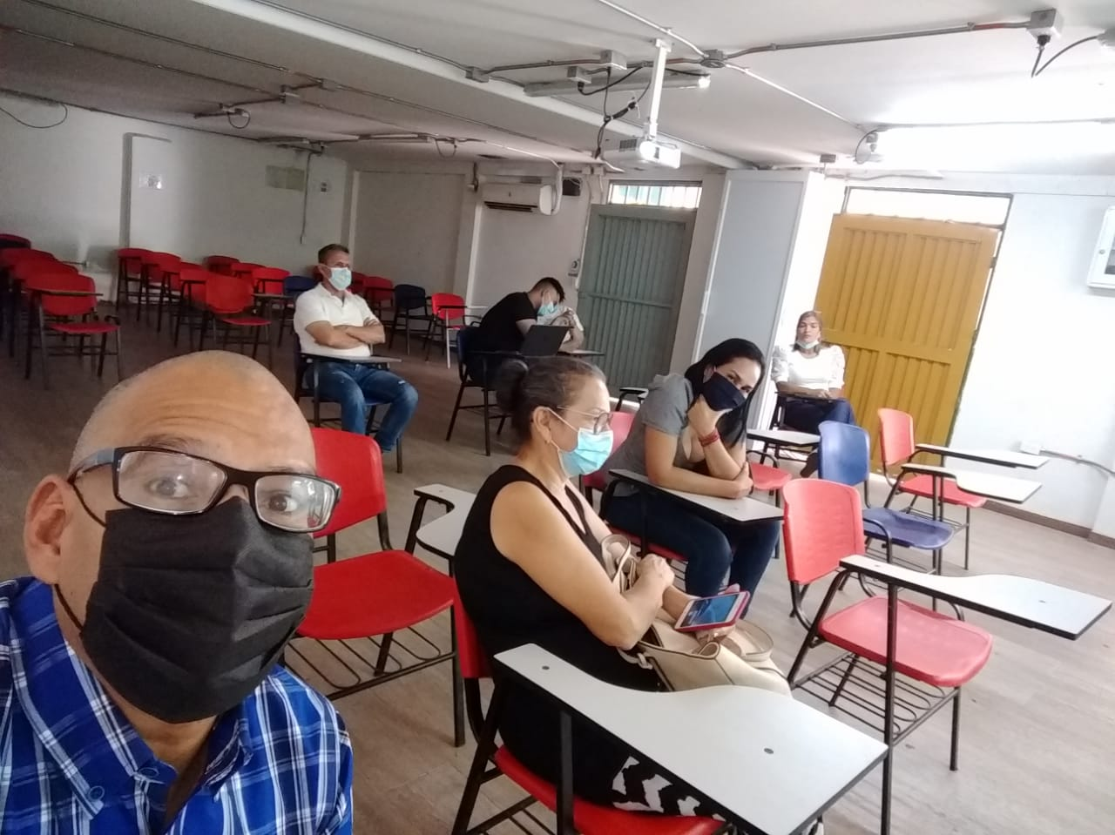
Descripción : Se divulga a los estudiantes de la Jornada Diurna y Nocturna el proceso de reporte de Notas e inasistencia en la Plataforma Q10 | Descripción: Participación en la reunión de Inducción y reinducción institucional 2022.

